

**SAOBRAĆAJNI ODSJEK SVI SMJEROVI**  **Školska godina:** **2020/2021**

**Predmet: TRANSPORTNA SREDSTVA I UREĐAJI**

**RJEŠENJA ISPITNIH ZADATAKA PRVOG KOLOKVIJUMA (Grupa B) održanog 28.04.2021. године**

**ZADATAK 1:** Teretno motorno vozilo za prevoz kontejnera kreće se na usponu od *4*% konstantnom brzinom od *50* [*km/h*] po betonu lošeg kvaliteta po „Wolf-u“. Vozilo je mase 5220 [*kg*], koji ima čeonu površinu od 3 [*m2*],  koeficijent otpora vazduha od 1,0; zapremninske težine vazduha od 12,2 [*N/m3*].Stepen iskorišćenja transmisije iznosi 0,85.Potrebno je odrediti ukupan otpor kretanju ovoga vozila i potrebnu snagu motora na zamajcu.

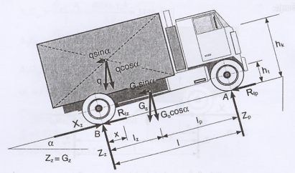

*Šema sila koje djeluju na vozilo za prevoz kontejnera*

Ukupni otpor pri kretanju kamiona konstantnom brzinom na usponu:



Iz tabele T.1.1. zbirke riješenih zadataka očitavam f=0,020.







Snaga na zamajcu motora određena je izrazom:



**ZADATAK 2:** Traktor mase 8 [t] počinje se kretati ubrzanjem od 0,3 [m/s2]. Ako za poteznicu traktora prikačimo prikolicu tada ubrzanje iznosi 0,2 [m/s2]. Treba odrediti: masu prikolice ako je u oba slučaja vučna sila traktora ista.

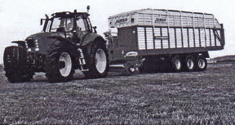

*Traktor sa prikolicom*

Vučna sila traktora bez prikolice: $F=m∙a_{t } \left[N\right]$,

Vučna sila traktora sa prikolicom: $F=\left(m_{t}+m_{p}\right)∙a_{tp}$ [N].

Koristeći uslov da je: $F_{t}=F_{tp}$ Izjednačimo i dobijemo:

$$m_{t}∙a_{t}=\left(m_{t}+m_{p}\right)∙a_{tp}$$

$$8∙0,3=\left(8+m_{p}\right)∙0,2$$

$$2,4=1,6+0,2∙m_{p}$$

$$m_{p}\frac{2,4-1,6}{0,2}→ m_{p}=4 \left[t\right]$$

**ZADATAK 3.** Na slici uz poziciju upišite nazive elemenata trostepenog mjenjača sa kliznim zupčanicima:

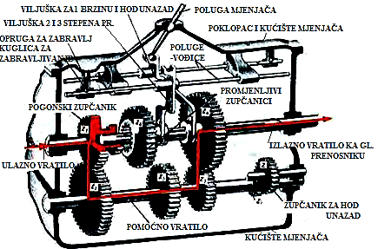

Rješenja zadataka izradio predmetni profesor: Prof. dr Zdravko B. Nunić